30 мая 2013 года г. Санкт-Петербург
teXet TB-772A – ридер с функционалом планшетного компьютера
Компания «Электронные системы «Алкотел» представляет новинку teXet TB-772A – стильную тонкую электронную книгу с TFT дисплеем, которая совмещает функционал ридера и возможности планшетного компьютера.
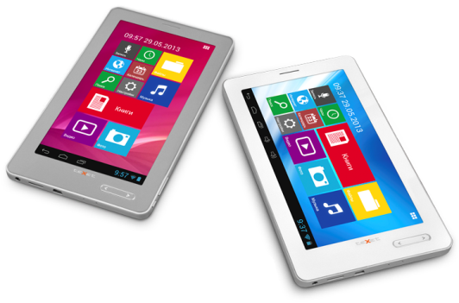
Новая модель получила 7-дюймовый сенсорный TFT дисплей с разрешением 800х480 пикселей. За высокую производительность устройства отвечает процессор тактовой частотой 1 ГГц. TB-772A построена на базе актуальной версии операционной системы Android 4.1.1 Jelly Bean. Еще один фактор, который определяет стабильную работу с различными приложениями и мгновенную реакцию на поставленные задачи, это достаточный размер оперативной памяти – 512 МБ.
Многофункциональная новинка поддерживает все самые востребованные форматы электронных книг – DOC, DJVU, FB2, MOBI, PDF, TXT, RTF, PRC, EPUB. Отличные технические характеристики позволяют быстро и эффективно управлять мультимедийным контентом: просматривать изображения (JPEG, GIF, BMP, PNG), видео (FLV, MPG, 3GP, AVI, MKV, MOV, MP4, VOB, TS, M2TS, M4V, WEBM, MPEG, в том числе FullHD/1080p) и слушать музыку (MP3, AAC, FLAC, M4A, MID, OGG, WAV, WMA). Размещать файлы можно в собственной памяти устройства объемом 4 ГБ, дополнительный резерв для хранения данных легко сформировать с помощью microSD/SDHC карт до 16 ГБ.
Встроенный модуль WiFi (802.11b/g/n) гарантирует полноценный интернет-серфинг, пользователи могут просматривать как мобильные, так и «неурезанные» версии WEB-сайтов.
Уже при первом включении teXet TB-772A готова к активной работе: на борту ридера предустановлены все необходимые программы. Книга располагает приложениями для быстрого доступа к наиболее популярным в России социальным сетям. Всего в один клик можно перейти к своему аккаунту, обновить статус, отправить сообщение друзьям или просмотреть комментарии к фото. Ярлыки электронной почты от Яндекса и других сервисов позволяют максимально комфортно вести переписку. При желании дополнить ПО можно самостоятельно, воспользовавшись онлайн-каталогом Google Play.
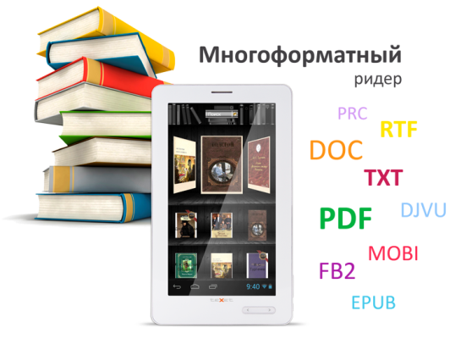
Благодаря новому оригинальному интерфейсу найти общий язык с teXet TB-772A очень просто. Устройство работает в двух режимах: «планшетном» и «книжном». В первый новинка погружается автоматически, сразу после включения. Чтобы переориентировать рабочий стол для чтения, достаточно коснуться пункта меню «Книги» и экран заполнят книжные полки. Наглядное оформление специально разработано teXet для того, чтобы перемещение по библиотеке было интуитивно-понятным. По своему усмотрению пользователь может выбрать вариант отображения файлов: миниатюры или список.
Установив электронные карты, владельцы teXet TB-772A смогут быстро найти нужный объект, проложить к нему маршрут, а также просмотреть информацию о дорожной ситуации.
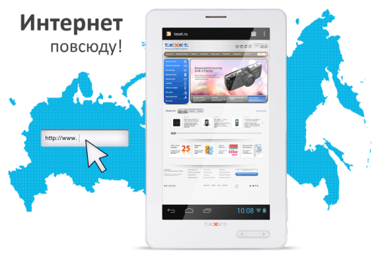
Среди линейки ридеров с TFT дисплеями TB-772A самая изящная модель (толщина корпуса всего 8 мм) и одна из самых легких (вес 282 г). Продуманное расположение ключевых элементов, компактность позволяют говорить о безупречной эстетике и отличной эргономике устройства. Новинка выполнена из глянцевого пластика в двух цветовых решениях: белом и сером.
Помимо USB кабеля, наушников и сетевого адаптера, модель укомплектована стильным фирменным чехлом teXet. Тонкая удобная обложка надежно защитит книгу от царапин и других повреждений.
Компактная, легкая и производительная электронная книга особенно порадует ценителей практичных решений. Технические характеристики teXet TB-772A позволяют ридеру справляться со всеми задачами планшетного компьютера.
Рекомендованная розничная цена teXet TB-772A 3299 рублей.

Технические характеристики teXet TB-772A:

- 7” емкостный сенсорный TFT дисплей, 800х480 пикселей, 16:9
- Операционная система Android 4.1.1
- Процессор 1.0 ГГц
- Оперативная память 512МБ DDR3
- Встроенная память 4 ГБ
- Слот для microSD/SDHC-карт
- модуль WiFi (802.11b/g/n) для выхода в Интернет
- Google Play Market (возможность загрузки приложений)
- Двойной интерфейс: книга/планшет
- Выбор фона рабочего стола
- Предустановленный пакет приложений: электронная почта, социальные сети и другие
- Форматы воспроизведения текста: DOC, DJVU, FB2, MOBI, PDF, TXT, RTF, PRC, EPUB
- Сохранение/удаление закладок в тексте
- Форматирование текстовых файлов: размера шрифта, рукописные заметки
- Воспроизведение видео FullHD/1080p: FLV, MPG, 3GP, AVI, MKV, MOV, MP4, VOB, TS, M2TS, M4V, WEBM, MPEG
- Поддержка субтитров: SRT, SSA, ASS, SMI
- Форматы воспроизведения аудио: MP3, AAC, FLAC, M4A, MID, OGG, WAV, WMA
- Воспроизведение изображений в форматах: JPEG, GIF, BMP, PNG
- G-sensor (автоматический поворот изображения)
- Динамик, микрофон
- Часы, календарь
- Интерфейс USB 2.0
- Разъем для подключения наушников 3,5 мм
- Питание от Li-Pol аккумулятора
- Размеры: 194х114х8 мм
- Масса: 282 г
- Комплектность:
Устройство
Чехол
USB-кабель
Сетевой адаптер
Наушники
Руководство по эксплуатации
Гарантийный талон

Информация о компании
Торговая марка teXet принадлежит компании «Электронные системы «Алкотел», которая имеет 25-летний опыт производственно-внедренческой деятельности. Сегодня продуктовый портфель teXet представлен одиннадцатью направлениями: электронные книги, планшетные компьютеры, GPS-навигаторы, видеорегистраторы, смартфоны, мобильные телефоны, MP3-плееры, проводные и радиотелефоны DECT, цифровые фоторамки и аксессуары. По итогам 2012 года teXet входит в тройку лидеров по товарным категориям: электронные книги (доля рынка РФ в 20%), видеорегистраторы (14%), МР3-плееры (24%), цифровые фоторамки (13%). Торговая марка широко представлена в федеральных сетях: Евросеть, Связной, М.Видео, сеть Цифровых супермаркетов DNS, Эльдорадо, Техносила. В 2012 году состоялся запуск проекта по созданию собственной монобрендовой сети, открыты первые фирменные магазины teXet в Санкт-Петербурге. Больше информации на сайте www.texet.ru

Контактная информация
Адрес компании: г. Санкт-Петербург, ул. Маршала Говорова, д. 52.
+7(812) 320-00-60, +7(812) 320-60-06, доб. 147
Контактное лицо: Ольга Чухонцева, менеджер по PR
e-mail: choa@texet.ru,
www.texet.ru

